**Сценарий на Единый урок безопасности   
«ВелоЛето»**

В ходе занятия дети знакомятся с основными правилами дорожного движения для велосипедистов в возрасте 14 лет и старше, с местами движения таких велосипедистов и их обязанностями для повышения их безопасности на опасных участках дороги.

**Цель занятия:** повысить безопасность детей и подростков на дорогах.

**Задачи занятия:**

* закрепление знаний о ПДД;
* развитие памяти и внимательности детей и подростков при переходе через дорогу, вдоль дороги и по пешеходному переходу;
* развитие умения обучающихся распознавать чужие и собственные нарушения, исправлять и уметь объяснить нарушение;
* закрепление знаний детей и подростков о передвижении в качестве велосипедистов;
* повышение безопасности детей и подростков на опасных участках дороги.

**Возраст участников занятия:** 14-17 лет.

**Время занятия:** 45 мин.

**Оборудование:** для проведения занятия требуются помещение (класс, зал), проектор, экран.

**Педагог**: Добрый день, ребята! Мы рады приветствовать вас на нашем занятии, которое посвящено правилам дорожного движения для велосипедистов. Мы уверены, что вы, будучи взрослыми ребятами, с преподавателями в школе на уроках уже закрепили знания о том, кто такой велосипедист и какую ответственность он несет на дороге. Однако, мы должны помнить, что велосипедистами могут быть и дети, и подростки, и взрослые, и в зависимости от возраста велосипедиста у него могут меняться места, где он может или обязан передвигаться. Давайте вместе ознакомимся с этим. Скажите, знаете ли вы на какие группы по ПДД делятся велосипедисты?

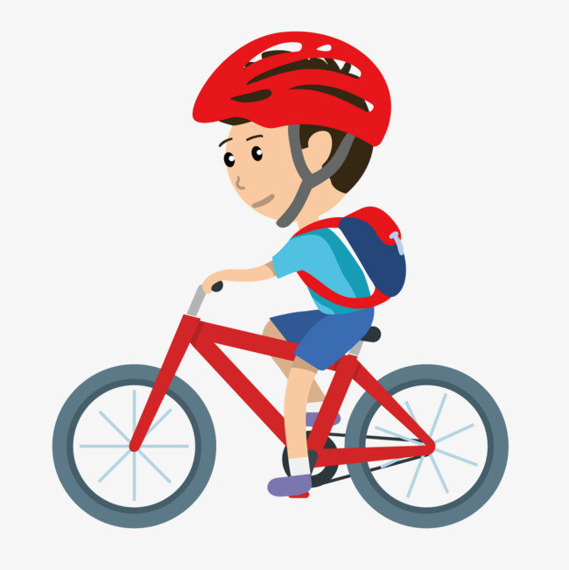*Дети отвечают. Педагог слушает ответ*

**Педагог**: Согласно ПДД можно выделить три основные группы велосипедистов по возрасту: велосипедисты в возрасте младше 7 лет, велосипедисты в возрасте от 7 до 14 лет и велосипедисты в возрасте старше 14 лет. Кстати, к лицам, использующим для передвижения средства индивидуальной мобильности, такое разделение на три группы также относится. Как вы думаете, почему именно в рамках таких чисел идет разграничение? Почему именно 7 и 14 лет выбраны границами?

*Дети отвечают. Педагог слушает ответ*

**Педагог**: В 7 лет заканчивается дошкольный период ребенка, он оканчивает детский сад и поступает в школу, получая первый опыт самостоятельной жизни, поступает в первый класс, начинает понимать разницу между садом и школой, воспитателем и учителем и т.д. Ребенок учится самостоятельно передвигаться от дома до школы. Если же мы говорит о второй границе в 14 лет, может, у кого-нибудь есть догадки, какое нововведение в вашей жизни происходит в 14 лет?

*Дети отвечают. Педагог слушает ответ*

**Педагог**: Конечно, в 14 лет вы получаете свой паспорт, теперь вы несете последствия за свои поступки самостоятельно, особенно за серьезные проступки. То есть, ваша ответственность еще больше увеличивается, как это было с возрастом в 7 лет. Именно поэтому велосипедисты как лица, которые несут большую ответственность на дороге, являясь водителем, делятся на три группы в рамках этих возрастов. У всех трех групп есть общие обязанности, которые они должны соблюдать согласно ПДД, а есть и различия в обязанностях, касающихся, прежде всего, мест передвижения. Сейчас мы об этом подробно поговорим. Но для начала скажите, знаете ли вы общие обязанности велосипедистов?

*Дети отвечают. Педагог слушает ответ*

**Педагог**: К общим обязанностям велосипедистов вне зависимости от их возраста можно отнести наличие защиты во время поездки на велосипеде (в особенности шлема), а при условиях недостаточной видимости – световозвращателей, запрет на движение, не держась за руль руками, запрет на перевоз грузов, мешающих управлению, запрет на перевозку пассажиров без специального велокресла, запрет буксировать велосипедом и буксировать другие велосипеды, обязанность не создавать помех движению пешеходов, обязанность спешиваться на пешеходных переходах, а также проверять перед поездкой исправность и оборудованность своего велосипеда. Как вы думаете, что обозначают эти два термина простыми словами?

*Дети отвечают. Педагог слушает ответ*

**Педагог**: Верно, исправность – это когда мы проверяем, нет ли поломок в нашем велосипеде, а оборудованность – все ли необходимые детали на месте. Начнем с исправности, что, как вы думаете, мы проверяем у нашего велосипеда перед поездкой?

*Дети отвечают. Педагог слушает ответ*

**Педагог**: Верно, мы проверяем руль. Неисправность руля может проявляться в недостаточной закрепленности, когда плохо закрепленный руль может выскочить из рамы велосипеда или «болтаться» из стороны в сторону во время поездки, из-за чего велосипедист испытывает трудности в движении по прямой. Неисправность руля может привести к падению, столкновению и выезду на проезжую часть. Соответственно, проверка закрепленности руля перед поездкой обязательна. В зависимости от устройства велосипеда у него могут быть механические и ручные тормоза. Например, у обычного велосипеда могут быть сразу оба варианта – ручной тормоз на руле, где велосипедист зажимает тормозную ручку переднего и/или заднего колеса, и механический на цепи, где велосипедист тормозит, выворачивает педали в обратную сторону. У скоростных велосипедов механический тормоз отсутствует, на нем можно затормозить только при помощи ручного тормоза. Неисправность тормозов также может привести к падению, столкновению и выезду на проезжую часть. Соответственно, проверка рабочего состояния тормоза перед поездкой обязательна. Кроме того, для удобства при поездке велосипедист должен проверить закрепленность седла и его высоту – оно должна быть на такой высоте, при которой велосипедист одновременно полностью обхватывает руками ручки руля и доставать до нижней педали всей стопой, при этом стопа не должна покидать педаль при проворачивании. Бывает, что какую бы высоту вы не подбирали, вам вес равно не удобно кататься – в таком случае вам необходимо приобрести другой велосипед, который вам подойдет. Также вы должны проверить исправность цепи и колес. Неисправная цепь может спадать во время поездки, застревать или даже разбиваться на несколько частей, когда звенья отсоединяются. Кроме того, цепь может заржаветь, покрыться грязью, песком и мусором, которые могут прилипнуть во время поездки и испортить цепь, если ее не очищать после поездки. Неисправная цепь в таком состоянии может привести к падению, столкновению и выезду на проезжую часть. Соответственно, проверка исправности цепи перед поездкой обязательна. Колеса должны быть крепко закреплены, а шины – накачены. Сдувшиеся шины приводят к затрудненности движения, неповоротливости велосипеда и увеличивают его тормозной путь. А слишком длительный тормозной путь может привести к столкновению или выезду на проезжую часть. Сдувшиеся колеса могут привести к падению при торможении, особенно на большой скорости – резина в таком состоянии приведет к неустойчивости колеса, и вы можете упасть. Соответственно, проверка состояния колес и шин перед поездкой обязательна. Хорошо, это все была проверка исправности нашего велосипеда. Однако, если велосипед исправен, проще говоря, не сломан, еще не означает, что он готов к поездке – необходимо проверить его оборудованность. Что входит в оборудование, какие детали?

*Дети отвечают. Педагог слушает ответ*

**Педагог**: Первая часть оборудования, которую мы чаще вспоминаем, – это звоночек или иной звуковой сигнал. Он нужен отнюдь не для сигналов водителям, как сигнальная система у автомобилистов, у велосипеда звоночек нужен, чтобы информировать пешеходов о своем приближении. Если впереди велосипедиста идет пешеход, или идут несколько пешеходов, например, небольшая толпа, он должен позвенеть им – помните, что велосипед достаточно тихий транспорт и его не всегда можно услышать, особенно на шумной улице, на тротуаре у дороги, когда звук велосипеда перекрывается шумом автомобилей. Важно позвенеть заранее, чтобы у пешеходов было время среагировать, сообразить и предпринять действие. Услышав сигнал велосипедиста, пешеходы обернутся, увидят велосипед и отойдут в сторону, дав вам путь. Однако, бывает ситуация, что бы звените пешеходу, а он вас не слышит – это может быть пожилой человек или человек, который слушает музыку в наушниках. Что в такой ситуации сделать?

*Дети отвечают. Педагог слушает ответ*

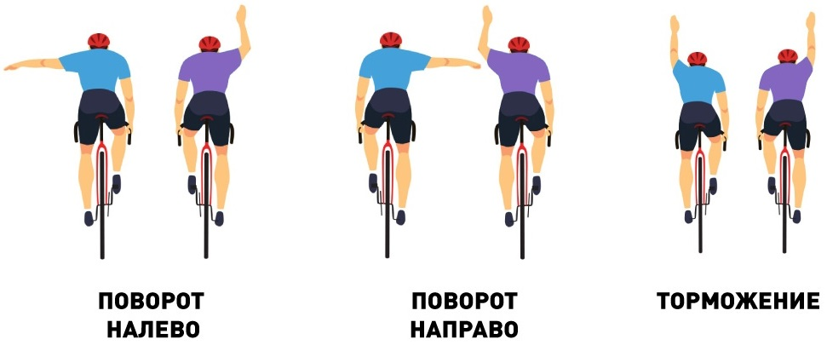**Педагог**: Поскольку преимущество у пешехода и велосипедист не должен создавать угрозу пешеходу, в ситуации, когда пешеход не слышит сигналов велосипедиста, велосипедист обязан спешиться, пройти мимо пешехода, ведя велосипед рядом с собой. Когда велосипедист обойдет такого пешехода, он может продолжить ехать на велосипеде. Сейчас пешеходов, которые слушают музыку, много – потому не разгоняйтесь на тротуарах, где много пешеходов. Если же велосипедист общается с водителем или другими велосипедистами, он подает им сигнал рукой. Поднятая вверх рука – торможение, вытянутая влево левая рука или согнутая в локте правая – поворот налево, вытянутая вправо правая рука или согнутая левая – поворот направо. Сигналы велосипедистам нужно подавать заранее.

Итак, со звуковым сигналом мы разобрались. Другая важная деталь – зеркало заднего вида. Оно нужно велосипедистам, которые двигаются по правому краю проезжей части (или полосе для велосипедистов), особенно если это движение в колонне. Благодаря зеркалу заднего вида велосипедисты могут вовремя увидеть опасность и покинуть проезжую часть, а также соблюдать дистанцию между велосипедистами в колонне. Кроме того, велосипед должен быть оборудован передней и задней фарой. Как и у автомобиля, передняя фара велосипеда только белого цвета, задняя – красного цвета. Фары должны быть в исправном состоянии, их всегда нужно проверить перед поездкой. Бывает, что во время поездки велосипедист может столкнуться или упасть, и фара разобьется. Ну, или же она просто сядет. На такие случаи под фарами должны быть расположены световозвращатели – белый под белой фарой, красный под красной фарой соответственно. Фары и световозвращатели помогают сделать велосипедиста заметным в темное время суток и условиях недостаточной видимости. Чтобы сделать велосипед заметнее, на педалях и спицах переднего и заднего колеса должны быть специальные световозвращатели – катафоты. Может, вы замечали у велосипедов пластины желтого или оранжевого цвета. Вот это и есть катафоты. Когда в темноте, на неосвещенной дороге, водители автомобиля освещают фарами в первую очередь колеса велосипеда, они благодаря катафотам, которые светятся на крутящихся колесах, могут не только увидеть велосипедиста, но и определить, в каком направлении он движется. Для еще большей заметности важно украсить раму велосипеда световозвращающими наклейками. Это были общие обязанности велосипедистов. Теперь давайте поговорим об отличиях, о которых мы ранее упоминали – о местах движения всех трех групп велосипедистов. Начнем с мест движения велосипедистов в возрасте до 7 лет. Они должны двигаться всегда в сопровождении водителей и только по тротуарам, пешеходным и велопешеходным дорожкам (на стороне для движения пешеходов), а также в пределах пешеходных зон. Даже в сопровождении родителей до 7 лет дети не могут двигаться по велосипедным дорожкам – на велосипедных дорожках, за исключением некоторых ситуаций, запрещено движение пешеходов. Соответственно, родители не могут сопровождать маленького велосипедиста там. Тем более, по велосипедным дорожкам двигаются дети постарше и взрослые, для маленьких детей там двигаться опасно. Велосипедисты в возрасте от 7 до 14 лет должны двигаться по тротуарам, пешеходным, велосипедным и велопешеходным дорожкам, а также в пределах пешеходных зон. В возрасте 7 лет появляется возможность двигаться по велосипедным дорожкам и обязательное сопровождение родителей не нужно. Велосипедисты в возрасте старше 14 лет должны двигаться по велосипедной и велопешеходной дорожкам, проезжей части велосипедной зоны, правому краю проезжей части и полосе для велосипедистов. Здесь уже есть несколько исключений, касающихся движения по правому краю проезжей части, обочине и тротуару. По проезжей части допускается движение, если отсутствуют велосипедная и велопешеходная дорожки, полоса для велосипедистов, либо отсутствует возможность двигаться по ним, по обочине – если отсутствуют выше перечисленные места движения и правый край проезжей части, либо отсутствует возможность двигаться по ним, по тротуару или пешеходной дорожке – если отсутствуют выше перечисленные места движения и обочина, либо отсутствует возможность двигаться по ним. Таким образом, движение взрослых велосипедистов с большими по габаритам велосипедами по тротуарам и пешеходным дорожках небезопасно, так как высок риск столкновения с пешеходами. Однако, не везде в городе могут быть оборудованы велосипедные и велопешеходные дорожки, по этой причине велосипедисты старше 14 лет часто двигаются по тротуарам. В такой ситуации это не является нарушением. Однако, если при наличии доступных для пользования велосипедных и велопешеходных дорожек велосипедист старше 14 лет продолжает двигаться по тротуару, то это уже нарушение.

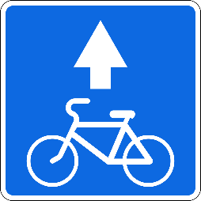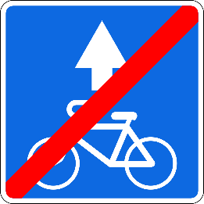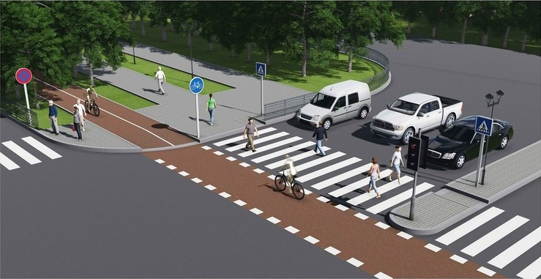

Что касается движения по проезжей части, то велосипедистам необходимо всегда быть осторожными и внимательными, ибо ошибка может стоить здоровья или даже жизни. Если группа велосипедистов двигается по проезжей части, они должны двигаться в направлении движения автотранспорта, строго в один ряд друг за другом, не более 10 человек в одной колонне. Обгонять кого-либо в колонне, тем более пытаться обогнать движущийся автотранспорт, запрещено. Если велосипедист старше 14 лет двигается по проезжей части, он имеет право двигаться прямо по проезжей части. Как в думаете, если велосипедисту нужно проехать прямо, а водителю автотранспорта, который едет вместе с ним, нужно повернуть направо – кто должен уступить?

*Дети отвечают. Педагог слушает ответ*

**Педагог**: Водитель должен уступить дорогу велосипедисту путь, который в данном случае имеет над ним преимущество. Если же водитель автотранспорта попробует повернуть первым, он может просто не заметить велосипедиста, проезжающего прямо. Велосипедист врежется в кузов автотранспорта, ударится об него или попадет под колеса. Поэтому, чтобы избежать ДТП, водитель должен дать велосипедисту перестроиться впереди него, пропустить вперед, и только потом делать поворот направо.

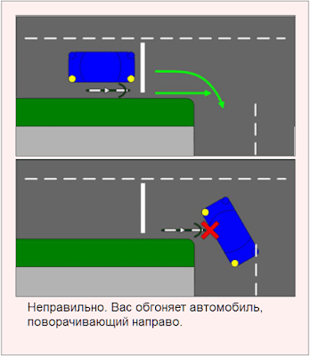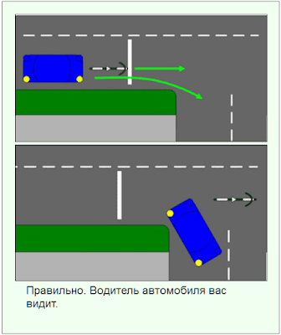

Если велосипедист старше 14 лет двигается по проезжей части, он также имеет право поворачивать направо. Налево велосипедисты поворачивать не могут. Как вы думаете, при повороте направо, кто должен поворачивать первым: велосипедист или водитель?

*Дети отвечают. Педагог слушает ответ*

**Педагог**: Первым должен поворачивать направо велосипедист, который перед поворотом обязательно должен перестроиться впереди водителя автотранспорта. Так как гарабиты велосипедиста меньше, чем у водителя автотранспорта, водитель может не заметить поворачивающего вместе с ним велосипедиста, прижать его к обочине, задеть или случайно сбить.

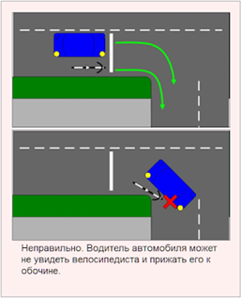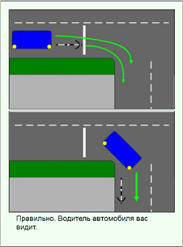

Поэтому, чтобы избежать ДТП, водители обязаны пропустить на повороте направо едущего перед ним велосипедиста. Кроме того, велосипедист обязан перед поворотом перестроиться впереди и показать сигнал поворота направо для велосипедистов. Поворот налево – вытянутая влево рука или поднятая согнутая в локте правая рука, Поворот направо – вытянутая вправо рука или поднятая согнутая левая рука. Торможение – поднятая вверх правая или левая рука.

Поскольку ПДД созданы, чтобы избежать хаоса на дорогах, в них входит также особый пункт, касающийся порядка проезда на равнозначном перекрестке. Скажите, знаете ли вы, какое в России движение на дорогах? Правостороннее или левостороннее?

*Дети отвечают. Педагог слушает ответ*

**Педагог**: Правильно, правостороннее, то есть, если мы смотрим на дорогу в любом направлении, то мы вытягиваем правую руку в сторону и тем самым определяем сторону, по которой нам двигаться вперед. Поскольку правая сторона у нас доминирующая, то на равнозначном перекрестке мы должны пропускать того, кто пересекает перекресток справа от нас.

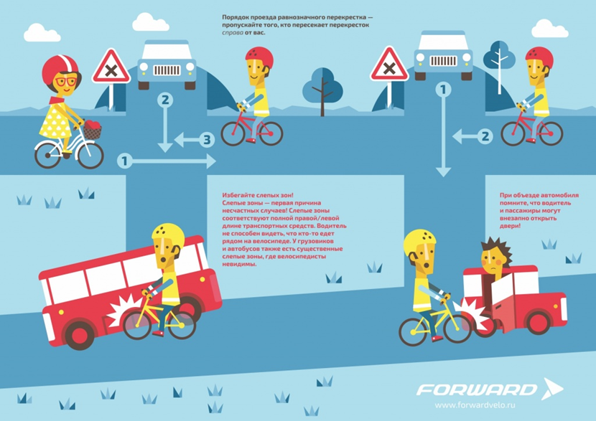

**Педагог**: Итак, мы завершаем наше занятие на сегодня. Мы с вами прощаемся и желаем безопасных дорог!